תקנות החשמל (מיתקני חשמל בבריכה במתח שאינו עולה על מתח נמוך), תשס"ג-2003

רשויות ומשפט מנהלי – תשתיות – חשמל

תוכן ענינים

|  |  |  |  |
| --- | --- | --- | --- |
| 2 | Go | הגדרות | סעיף 1 |
| 4 | Go | הגנות בפני חשמול | סעיף 2 |
| 4 | Go | השוואת פוטנציאלים | סעיף 3 |
| 4 | Go | דוכן משקאות או מאכלים | סעיף 4 |
| 4 | Go | מובל באזור 0 או 1 | סעיף 5 |
| 4 | Go | מובל מתכתי | סעיף 6 |
| 4 | Go | קופסת הסתעפות | סעיף 7 |
| 4 | Go | לוח חשמל, ציוד מיתוג ובתי תקע | סעיף 8 |
| 5 | Go | תאורה תת מימית | סעיף 9 |
| 5 | Go | עמודי תאורה | סעיף 10 |
| 5 | Go | מכשירי חשמל | סעיף 11 |
| 5 | Go | גוף חימום | סעיף 12 |
| 5 | Go | שימוש בציוד ייעודי | סעיף 13 |
| 5 | Go | ציוד ייעודי לבריכה | סעיף 14 |
| 5 | Go | בדיקת המיתקן | סעיף 15 |
| 5 | Go | תחילה | סעיף 16 |
| 6 | Go | תחולה | סעיף 17 |
| 6 | Go | הוראת מעבר | סעיף 18 |

תשתיות

תקנות החשמל (מיתקני חשמל בבריכה במתח שאינו עולה על מתח נמוך), תשס"ג-2003[1]*

בתוקף סמכותי לפי סעיף 13 לחוק החשמל, התשי"ד-1954 (להלן – החוק), ובאישור ועדת העבודה הרווחה והבריאות של הכנסת לפי סעיף 48(א) לחוק-יסוד: הממשלה, וסעיף 2(ב) לחוק העונשין, תשל"ז-1977, אני מתקין תקנות אלה:

**פרק א': פרשנות**

1. בתקנות אלה –

הגדרות

"הארקת השיטה" – הארקה במתגוון של נקודה אחת לפחות של אחד ממוליכי שיטת האספקה;

"אזור 0" – החלל בפנים הבריכה, לרבות גומחות נגישות בדפנותיה, עד לגובה שפת הבריכה במפלס העליון שממנו גולשים המים החוצה כמתואר באיורים 1 עד 4 שבתוספת;

"אזור 1" – החלל בגובה 2.5 מטרים מעל לכל אחד מאלה:

(1) אזור 0;

(2) רצועת שטח ברוחב 2 מטרים מסביב לשפת הבריכה;

(3) מגדלי קפיצה, מקפצות ומגלשות לרבות רצועת שטח ברוחב 1.5 מטרים מסביב להם; גובה החלל יימדד מהמפלס שבו עשויים להימצא בני אדם כמתואר באיורים מס' 1 עד 4 שבתוספת;

"אזור 2" – החלל בגובה 2.5 מטרים מעל לרצועת שטח ברוחב 1.5 מטרים מגבול אזור 1; גובה החלל יימדד מהמפלס שבו עשויים להימצא בני אדם כמתואר באיורים מס' 1 עד 4 שבתוספת;

"אחראי" – אחראי על תפעול הבריכה;

"בידוד" – חומר שמוליכותו החשמלית היא קטנה למעשה;

"בריכה" – בריכת שחיה, בריכת נוי, מזרקה, מריכת מרפא וכיוצא באלה, לרבות אזור 0, אזור 1, ואזור 2 שבהן;

"גוף חימום" – ציוד המיועד לצורכי חימום;

"דרגת הגנה IP XXX" – דרגת הגנה כמשמעותה בת"י 981;

"הארקת יסוד" – מערכת הכוללת אלקטרודת הארקת יסוד, טבעת גישור, פס השוואת פוטנציאלים ומוליך הארקה המחבר בין הטבעת לבין הפס האמורים;

"הפרד מגן" – אמצעי הגנה בפני חשמול המאופיין על ידי העדר הארקת השיטה וזינה בו זמנית של מכשיר אחד בלבד;

"זרם דלף" – זרם הדולף דרך בידוד או על פניו;

"זרם העמסת יתר" – זרם יתר במעגל שאין בו תקלה והנגרם על ידי העמסת יתר;

"זרם חילופין" – זרם שהמשרעת שלו משתנה לפי תדר הרשת;

"זרם ישר" – זרם שהמשרעת שלו אינה משתנה בזמן ושיעור תכולת האדוות שבו אינה עולה על 10 אחוזים;

"זרם יתר" – זרם העולה על הזרם הנומילני; זרם יתר יכול שיהיה זרם העמסת יתר או זרם קצר;

"זרם נומינלי" – זרם אשר בעבורו תוכנן הציוד;

"זרם קצר" – זרם יתר המופיע כתוצאה מקצר;

"חי" – מצב של מוליך כשהוא מחובר למקור של מתח חשמלי באופן גלווני או השראתי או כשהוא טעון חשמל;

"טבעת גישור" – טבעת מתכתית המגשרת בין חלקי אלקטרודת הארקת יסוד והיא חלק ממנה;

"כבל עילי" – כבל התלוי על תיל נושא או הכולל בתוכו תיל נושא;

"לוח חשמל" – מסד והציוד המורכב עליו לפיקוד ולפיקוח על המיתקן;

"מבדד" – אבזר העשוי מחומר בידוד הנועד לחיזוק ונשיאה מכניים של רשת;

"מבטח" – אבזר הגנה להפסקה אוטומטית של זרם יתר במעגל או קו; מבטח יכול שיהיה נתיך או מספק אוטומטי;

"מובל" – התקן הנושא או העוטף מוליך או כבל;

"מוליך" – גוף המיועד להעברת זרם חשמלי;

"מוליך השוואת פוטנציאלים" – מוליך המחבר את השירותים המתכתיים הלא חשמליים של המבנה אל פס השוואת פוטנציאלים או אל פס הארקה;

"מזרקה" – בריכת מים המיועדת למטרת נוי כמתואר באיור 4 שבתוספת;

"מיתקן" – מיתקן חשמלי כהגדרתו בחוק;

"מעגל" – מספר מוליכים, על אבזריהם, המוגנים באמצעות מבטח משותף;

"מערכת השוואת פוטנציאלים" – חיבור גלווני בין מכשירים, חלקי מכשירים או חלקי מבנה מתכתיים אל פס השוואת פוטנציאלים ראשי;

"מפסק מגן" – מפסק המיועד לנתק אוטומטית מיתקן המוגן על ידו ממקור הזינה, במקרה של הופעת זרם דלף לאדמה;

"מפעיל" – אדם שהודרך על ידי האחראי בדבר הוראות הבטיחות ותפעול הבריכה;

"מקור זינה" – גנרטור, שנאי, ממיר, מיישר זרם, תא ראשוני או מצבר, הכל לפי הענין;

"מתח בטיחות נמוך מאוד" (Safety Extra Low Voltage (SELV)) – מתח השורר בין שני מוליכים באותה שיטת אספקה, שאינו עולה על –

(1) 12 וולט בזרם חילופין;

(2) 30 וולט בזרם ישר;

"מתח נמוך" – מתח העולה על 50 וולט בזרם חילופין או 120 וולט בזרם ישר ואינו עולה על 1,000 וולט בזרם חילופין או 1,500 וולט בזרם ישר בין שני מוליכים כלשהם באותה שיטת אספקה, זולת אם נאמר אחרת בתקנות אלה;

"פס השוואת פוטנציאלים" – פס שאליו מתחברים מוליכי הארקה ומוליכי חיבור; פס זה יכול לשמש גם כפס הארקה;

"פס השוואת פוטנציאלים ראשי" – פס השוואת פוטנציאלים שמחובר ישירות להארקת יסוד;

"ציוד" – פריטים המהווים חלק ממיתקן;

"ציוד ייעודי" – ציוד השייך למיתקנים בבריכות, כגון משאבות ופילטרים מיוחדים;

"ציוד מיתוג" – ציוד המיועד להפעלת ציוד או ניתוקו ממקור זינה;

"קופסת הסתעפות" – קופסה המיועדת לחיבורים בין מוליכים המותקנים במובל, או המשמשת אמצעי חיבור בין קטעי מערכת מובלים, להשחלת מוליכים או להטיית התוואי המובל;

"רשת" – מערכת מוליכים המותקנים על מבדדים, או כבל עילי, שחלקו יכול להיות תת-קרקעי או צרור מוליכי רשת אווירית מבודדת ואבזרים הקשורים בפעולתם, לרבות החיבור למבנה עד להדקי הכניסה למבטח שבכניסה למבנה;

"שיטת אספקה" – אספקת חשמל המאופיינת על ידי סוג הזרם, התדר, מספר המוליכים והמתחים בין המוליכים ובין המוליכים לאדמה, וצורת חיבור נקודת הכוכב או התווך להארקה;

"תיל" – רכיב מתכתי יחיד בעל חתך עגול;

"תיל נושא" – תיל עשוי מתכת או חומר אחר שווה ערך מבחינה מכנית למתכת מרופה לפי ת"י 65 "מוליכים בכבלים מבודדים";

"תקן" – תקן ישראלי (ת"י) כהגדרתו בסעיף 6(א) לחוק התקנים, התשי"ג-1953, או תקן רשמי כהגדרתו בסעיף 8(א) לחוק האמור, שכולם הופקדו לעיון הציבור בספריית מכון התקנים, רח' חיים לבנון 42, תל אביב ובמרכז המידע של חברת החשמל לישראל בע"מ, אתר תחנת הכוח, חיפה, או תקן אחר שאישר המנהל.

**פרק ב': מניעת חשמול**

2. מיתקן בבריכה יותקן ויוגן לפי הוראות אלה:

הגנות בפני חשמול

(1) באזור 0 ובאזור 1 –

(א) יוזן המיתקן במתח בטיחות נמוך מאוד (SELV), ובלבד שמקור הזינה ימוקם מחוץ לאזורים האמורים.

(ב) יוגן הציוד בהתאם לאחת הדרישות שלהלן:

(1) הגנה בפני מגע בחלק חי באמצעות כיסויים בעלי דרגת הגנה IP 2X;

(2) בידוד העומד במתח של 500 וולט בזרם חילופין, למשך 60 שניות לפחות.

(2) באזור 2 –

(א) יוזן המיתקן במתח בטיחות נמוך מאוד (SELV) והציוד יוגן כנדרש בפסקה (1);

(ב) כל מעגל סופי יוגן באמצעות מפסק מגן, בפני זרם דלף העולה על 0.030 אמפר;

(ג) הציוד יוזן בהפרד מגן כנדרש בתקנות החשמל (הארקות ואמצעי הגנה בפני חשמול במתח שאינו עולה על 1,000 וולט), התשנ"א-1991; השימוש בציוד המוזן בהפרד מגן מותר רק כשאין בני אדם בבריכה;

(3) מקור זינה למתח בטיחות נמוך מאוד (SELV) או להפרד מגן ימוקם מחוץ לאזור 0, אזור 1 ואזור 2.

3. (א) בבריכה העשויה בטון מזוין או מתכת יחולו הוראות תקנות החשמל (הארקות יסוד), התשמ"א-1981, והיא תצויד בפס השוואת פוטנציאלים.

השוואת פוטנציאלים

(ב) במשטחים מחומר מוליך או בטון הנמצאים בתחום אזור 1 תונח רשת מתכתית אשר תחובר למערכת השוואת פוטנציאלים.

(ג) כל חלק מתכתי נגיש של הבריכה ושל המיתקן הנמצא באזור 0, באזור 1 או באזור 2 יחובר באופן גלווני למערכת השוואת פוטנציאלים.

4. (א) לא ימוקם דוכן למשקאות או למאכלים הכולל ציוד באזור 0 או באזור 1.

דוכן משקאות או מאכלים

(ב) באזור 2 יכול שימוקם דוכן משקאות או מאכלים הכולל ציוד, ובלבד שציוד זה יימצא במרחק העולה על 2 מטרים מהקו החיצוני של הדלפק שאליו יש גישה לקהל.

**פרק ג': מובל במיתקן**

5. לא ימוקם מובל המשמש לתיול חשמלי באזור 0 או באזור 1, אלא אם כן הוא מזין ציוד הנמצא באותו אזור או שהוא מותקן בקיר כשמעליו שכבת בטון בעובי 5 ס"מ לפחות.

מובל באזור 0 או 1

6. מובל מתכתי המותקן באזור 0, באזור 1 או באזור 2 יחובר באופן גלווני למוליך השוואת הפוטנציאלים (PE), אלא אם כן מעליו שכבת בטון בעובי 5 ס"מ לפחות.

מובל מתכתי

7. (א) קופסת הסתעפות במערכת מובל לא תמוקם באזור 0.

קופסת הסתעפות

(ב) מותר למקם קופסת הסתעפות במערכת מובל באזור 1, ובלבד שהיא משמשת מעגל במתח בטיחות נמוך מאוד (SELV) הממוקם באזור 0 או באזור 1.

**פרק ד': ציוד במיתקן**

8. (א) לא ימוקמו לוח חשמל, ציוד מיתוג ובתי תקע באזור 0 או באזור 1.

לוח חשמל, ציוד מיתוג ובתי תקע

(ב) באזור 2 –

(1) מותר להתקין לוח חשמל, מפסק ובית תקע במעגלים המוגנים כאמור בתקנה 2(2);

(2) במעגל המוגן בשיטת הפרד מגן לא יותקן יותר מבית תקע אחד; בית התקע האמור יהיה בלא חיבור להארקה;

(3) מותר להתקין בתי תקע, ובלבד שיהיו מסוג תעשייתי בהתאם לתקן הישראלי ת"י 1109 – "תקעים ובתי תקע ומערכות חיבור לשימוש בתעשיה".

9. (א) גופי תאורה הטבולים במים או הבאים במגע ישיר עם מים יתאימו לדרישות תקן ישראלי ת"י 20 חלק 2.18 – "מנורות: מנורות לבריכות שחיה ולשימושים דומים", ויוזנו כאמור בתקנה 2(1)(א).

תאורה תת מימית

(ב) גופי תאורה תת-מימית הממוקמים מאחורי אשנבים אטומים למים ואשר הגישה אליהם אפשרית רק ממנהרה או מתעלה שמחוץ למים, יוזנו ממעגלים המוגנים כמפורט בתקנה 2(2); מיתקני התאורה יתוכננו ויבוצעו כך שלא תהיה אפשרות של גישה אליהם מהבריכה וכן שלא ייווצר מגע בין חלק חשמלי לבין מסגרת האשנב.

10. לא ימוקמו עמודי תאורה באזור 0, באזור 1 או באזור 2.

עמודי תאורה

11. מכשירים חשמליים אוטומטיים להנפקת מאכלים או משקאות חמים או קרים לא ימוקמו באזור 0, באזור 1 או באזור 2.

מכשירי חשמל

12. גוף חימום קבוע הממוקם באזור 0 או באזור 1 יוזן באחת השיטות שלהלן בהתקנה קבועה:

גוף חימום

(1) מתח בטיחות נמוך מאוד (SELV);

(2) על אף האמור בתקנה 2(1), במתח נמוך, ובלבד שנתקיימו כל אלה:

(א) המעגל יוגן באמצעות מפסק מגן הפועל בזרם דלף לאדמה שאינו עולה על 0.030 אמפר;

(ב) סביב גוף החימום יותקן מעטה מתכתי המחובר באופן גלווני לפס השוואת הפוטנציאלים.

13. (א) על אף האמור בתקנה 2(1), יכול אדם להשתמש בציוד ייעודי המוזן במתח נמוך באזור 0, ובלבד שאין בני אדם באזור 0 או באזור 1; הציוד יוזן באמצעות בית תקע המוזן ממעגל שמוגן באמצעות מפסק מגן הפועל בזרם דלף לאדמה שאינו עולה על 0.030 אמפר.

שימוש בציוד ייעודי

(ב) האחראי יפיץ לכל המפעילים נוסח של הוראות בטיחות הקיימות בתקנות אלה, בדבר איסור הפעלת הציוד האמור בתקנת משנה (א) כאשר נמצאים בני אדם באזור 0 או באזור 1, למעט המפעילים.

(ג) בקרבת בית תקע המיועד לזינת ציוד כאמור בתקנת משנה (א) יותקן שלט קריא ובר-קיימא בנוסח: "סכנה: אין להפעיל את הציוד בבריכה כאשר בני אדם נמצאים בה או בקרבתה".

14. על אף האמור בתקנה 2(1), יכול שבאזור 1 יותקן ציוד ייעודי הניזון במתח נמוך, כגון משאבת סחרור (ג'קוזי) או מסנן, ובלבד שיתקיימו תנאים מצטברים כדלקמן:

ציוד ייעודי לבריכה

(1) הציוד מותקן בתוך גומחה או מבנה בעל חוזק מכני מזערי של IP XXX לפי ת"י 981;

(2) הגישה לגומחה או למבנה היא דרך דלת בעלת אמצעי נעילה מתאים, שפתיחתה תגרום להפסקת הזינה של הציוד;

(3) מערך אספקת החשמל לציוד האמור יהיה במבנה סוג II כמוגדר בתקן ישראלי ת"י 900 – "בטיחות מכשירי חשמל לשימוש ביתי ולשימושים דומים: דרישות כלליות";

(4) הציוד יהיה בדרגת הגנה IP 55X לפחות;

(5) הציוד יוזן ממעגל בהתאם לאמור בתקנה 2(2)(ב) ו-(ג).

**פרק ה': הוראות שונות**

15. התאמתו של מיתקן בבריכה לדרישות תקנות אלה תיבדק טרם הפעלתו הראשונה, ואחת לשש שנים לאחר הפעלתו.

בדיקת המיתקן

16. תחילתן של תקנות אלה שישה חודשים מיום פרסומן, אך מותר לפעול לפיהן מיום פרסומן.

תחילה

17. תקנות אלה יחולו על כל מיתקן שיותקן בבריכה לאחר תחילתן.

תחולה

18. מיתקן הקיים בבריכה ערב תחילתן של תקנות אלה יותאם לדרישות התקנות בתוך חמש שנים מיום תחילתן.

הוראת מעבר

**תוספת**

(תקנה 1)

**איור 1 – הבריכה מתחת למפלס הקרקע**

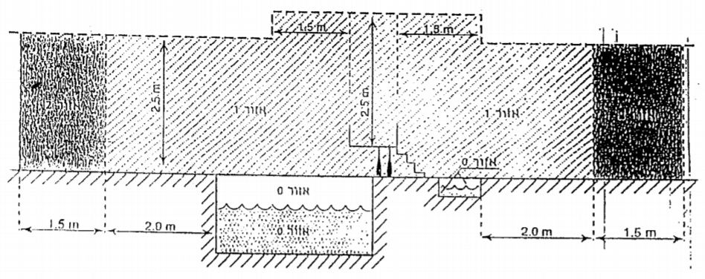

**איור 2 – הבריכה מעל מפלס הקרקע**

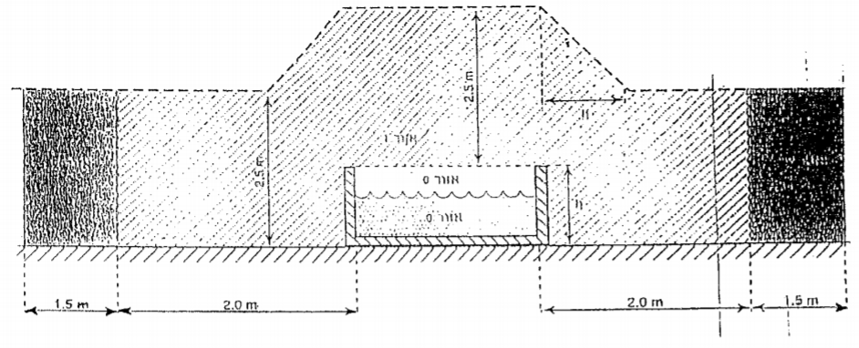

**איור 3 – מבט על בריכה עם מחיצות קבועות**



**איור 4 – דוגמה להגדרת אזורים בבריכת מים מדורגת**

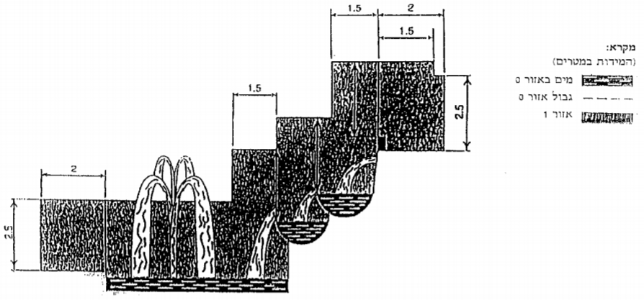

ט' בשבט התשס"ג (12 בינואר 2003) אפרים איתם

שר התשתיות הלאומיות

1. * פורסם [ק"ת תשס"ג מס' 6226](http://www.nevo.co.il/Law_word/law06/TAK-6226.pdf) מיום 12.2.2003 עמ' 495.